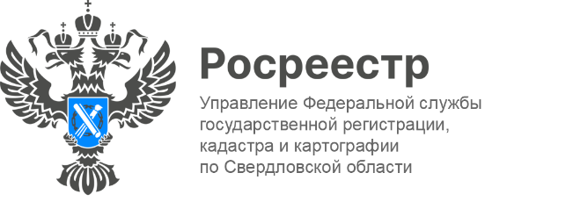

ПРЕСС-РЕЛИЗ

Рубрика «ЦИФРА НЕДЕЛИ»
В период с 7 по 13 июня в Управлении Росреестра по Свердловской области по государственному земельному надзору, в рамках контрольных мероприятий, проведено 227 наблюдений за соблюдением обязательных требований и 196 выездных обследований.
В части профилактики нарушений объявлено 104 предостережения, проведено 35 консультирований и 10 профилактических визитов.
«Государственный земельный контроль (надзор) направлен на предупреждение, выявление и пресечение нарушений требований земельного законодательства», - заместитель руководителя Управления Татьяна Янтюшева.

Контакты для СМИ
Пресс-служба Управления Росреестра по Свердловской области
+7 343 375 40 81

press66_rosreestr@mail.ru
www.rosreestr.gov.ru
620062, г. Екатеринбург, ул. Генеральская, 6 а.

